实验一、8253A不同工作方式的实验

1. 实验目的

学生在课堂上仅仅通过了理论的学习，还需要对所学知识有个直观而生动的了解，这个实验可以使学生更深刻的理解8253A定时/计数器的各种工作方式的特点；通过观察实验波形，可直观地了解这几种工作方式的异同。

1. 实验内容
   1. 编写程序分别显示2、3工作方式下的波形。要求2方式的输出频率为1000Hz，3方式的输出频率为2000Hz。本实验使用8253A的定时/计数器0，GATE0通过K1接到+5V或地，CLK0接1MHZ的时钟脉冲，OUT2接示波器观测输出波形（连接线见图1-1示）。
   2. 采用定时器0和定时器1的级联方式，要求定时器0采用2方式，定时器1采用3方式，观测定时器0和定时器1输出波形（时间常数自定，连接线见图1-2示）。
2. 实验线路连接

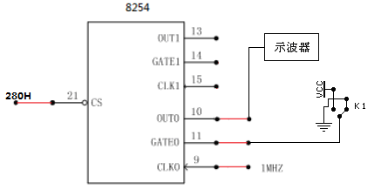

图1-1 实验连线图

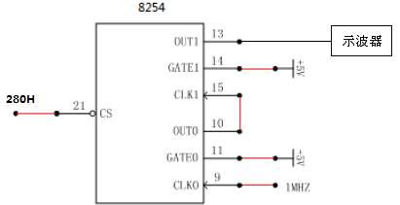

图1-2 实验连线图

1. 实验编程提示

编写3个实验程序（分别是2，3方式，级联方式）并分别执行。作为第1个接口技术的实验，要注意在实验平台上程序的编写格式，程序的编译、下载和调试过程。

注意：首先调试2、3方式，最后调试级联方式。

1. 实验步骤
   1. 根据原理图正确连接实验线路（需要连接红线）。
   2. 正确理解实验原理。
   3. 编写实验程序，并上机调试，观察实验结果。
2. 思考题

用示波器观测方式0-5，它们所展示的波形如何。